**Лабораторные работы по курсу**

**Базы данных**

**Отчет по лабораторной работе № X**

**Работу выполнил**

**Иванов Иван Иванович**

**Москва, 202****4**

Задание X.

*Тут скопированный текст задания*

Описание, что делает SQL запрос

SQL запросы подсвечивать таким цветом

Скриншот результата работы скрипта

Пример:

Задание 1.

*Вывести на экран все значения таблицы "Структурное подразделение"*

Вывод на экран содержимого таблицы "Структурное подразделение"

SELECT * FROM "Структурное подразделение";

Результат работы:

Небольшие комментарии

1. Лабораторные работы, где текст запроса представлен скриншотом приниматься не будут!
2. Скриншоты должны быть понятными

Пример хорошего скриншота:

Примеры плохих скриншотов:

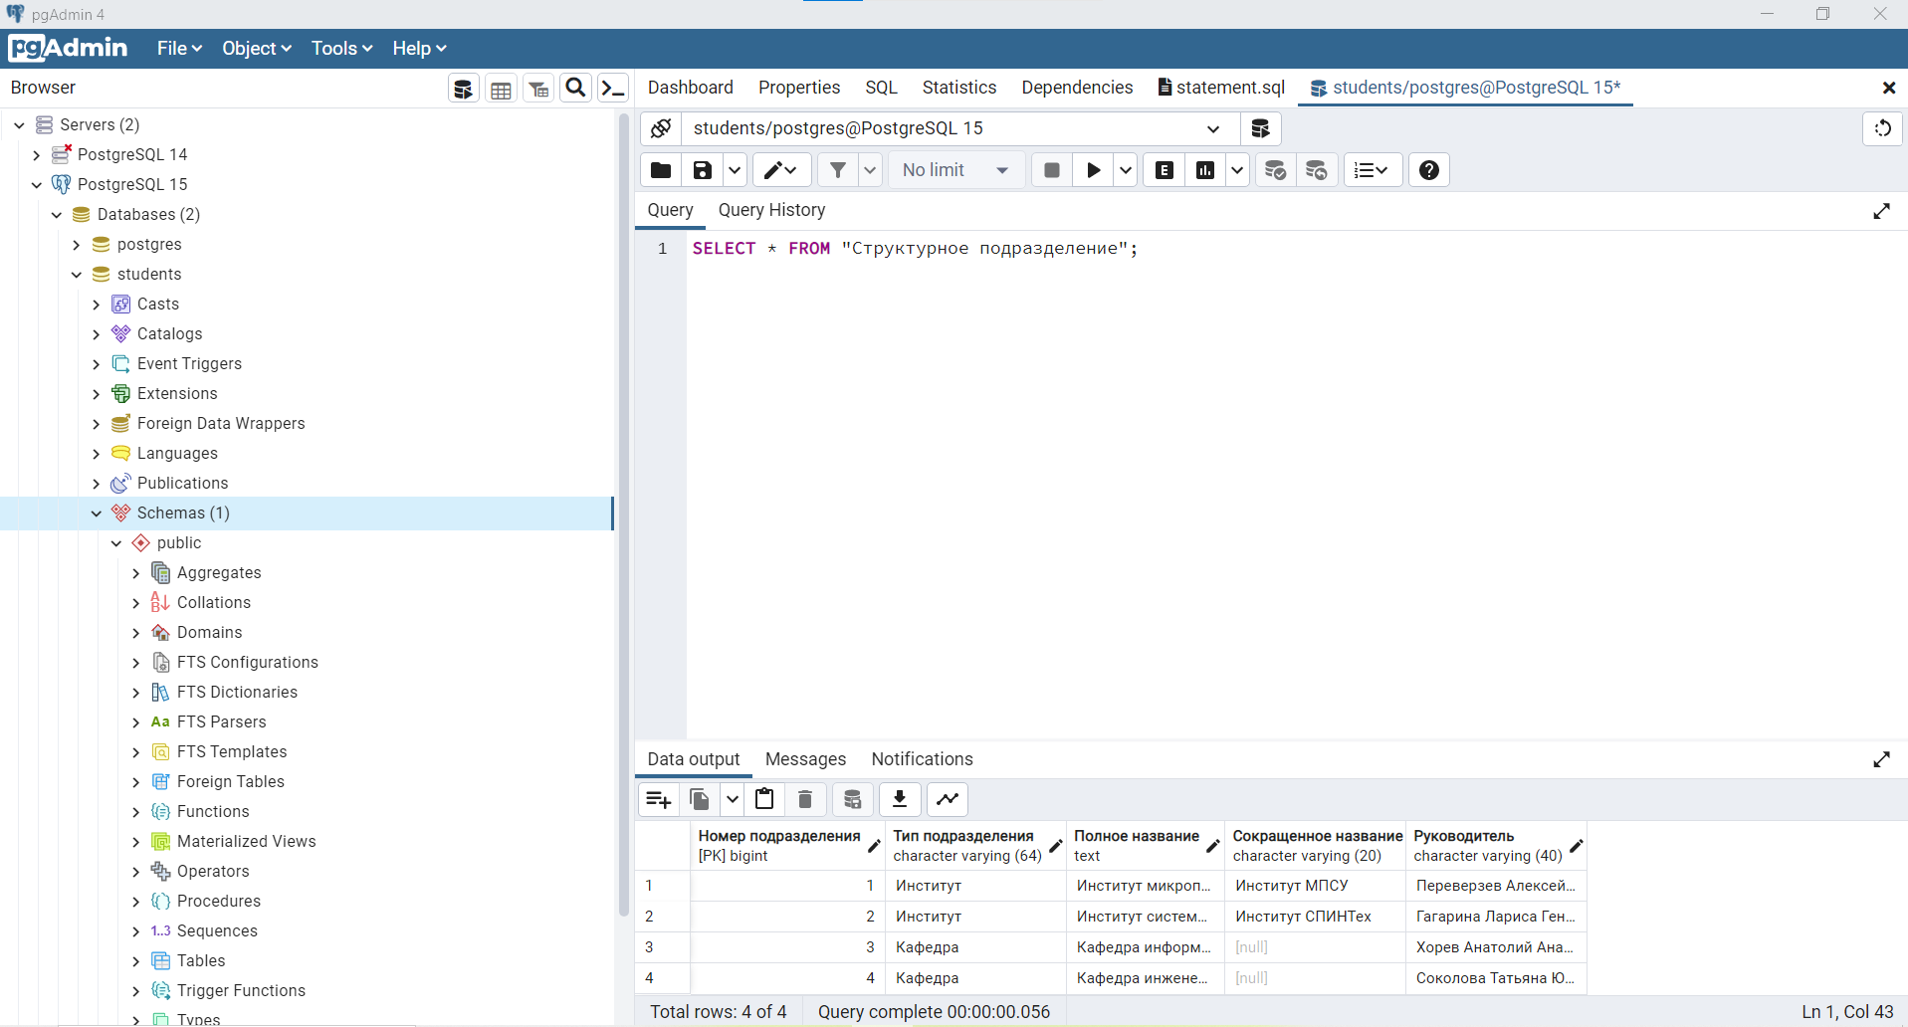

Пожалуйста, вырезайте только необходимые области!

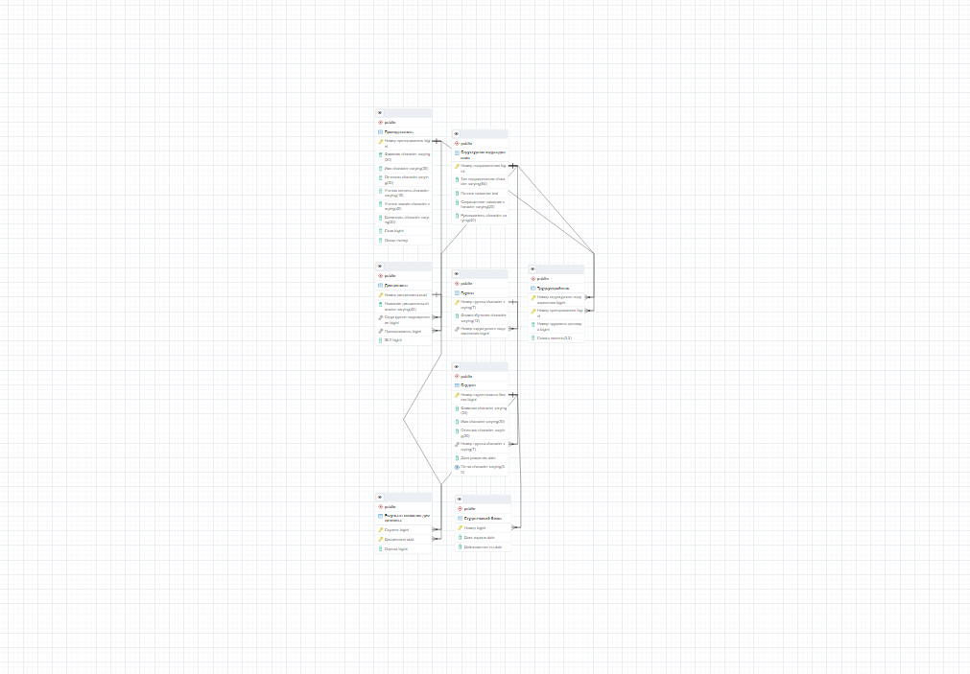

На скриншоте должно быть хоть что-то видно